
COLÉGIO EVANGÉLICO ALMEIDA BARROS
Questionário |  | Disciplina: |  | Geografia
Professor(a): | Douglas |  | Data:
1º ano | Turno: | M | Turma: | 1001
Aluno (a):

1Relacione corretamente:
(1) América Latina
(2) América Anglo-saxônica
( ) Estados Unidos e Canadá
( ) Tinham como objetivo ocupar o território e fixar sua população, formando uma nova Inglaterra.
( ) Colônias de povoamento.
( ) Colônias de exploração.
( ) Produção agrícola baseada na grande propriedade, produzindo um único produto e com a utilização de trabalho escravo.
2. Estados Unidos e Canadá são países de língua inglesa que passaram pelo processo de colonização de povoamento. Essa parte do continente Americano é chamada de:
a) América Latina
b) América Central
c) América do Sul
d) América Anglo-Saxônica
e) América do norte
3. A parte do continente Americano que passou pelo processo de colonização de povoamento é chamada de:
a) América Latina.
b) Sudeste Asiático.
c) Leste Europeu.
d) América Anglo-Saxônica.
e) América Caribenha.

4. Observe o mapa abaixo e responda:
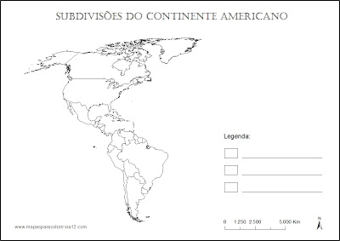

a) Escreva os nomes de dois países desenvolvidos da América do Norte.
b) Escreva os nomes de três países da América Central.
c) Escreva os nomes de três países da América do Sul que fazem fronteira com o Brasil.
d) Qual das Américas o Brasil faz parte?

5.Diferencie colônias de exploração e colônia de povoamento.
6. Quais são as características dos países da América Latina?
7.Quais as características dos países da América Anglo – Saxônica?
8. Quais as características dos países da América Anglo – Saxônica?

